**第一章作业**

1、基本计算机硬件系统有哪几部份组成？每个部件完成的功能？它们是如何连接起来的？

答：(1)计算机硬件的基本组成：运算器、控制器、储存器、输入设备和输出设备。

(2) 运算器：数据处理，算术运算和逻辑运算

存储器：存储数据与程序

控制器：是计算机的管理机构和指挥中心。控制计算机的各个部件，对运算器、存储器、输入/输出设备等部件发出有关操作命令。控制器的主要功能则是从主存中取出指令并进行分析，控制计算机各个部件有条不紊的完成指令的功能，对异常情况和请求及时响应和处理。

输入设备：向计算机送入程序和数据的，有一定独立功能的设备。它通过接口和总线与计算机连通，用于人机交互联系，把人们所熟悉的某种数据变换成机器内部所能接收和识别的二进制数据。

输出设备： 输出数据，将计算机处理的中间结果和最终结果，以人们通常能够识别的字符、表格、图形和图像等形式表示出来；

(3)它们总是通过总线和接口连接在一起，构成一台完整的计算机。

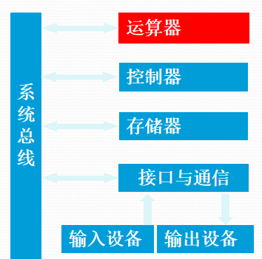

2、什么是计算机的层次结构？一般划分为那几个层次

答：(1)计算机系统层次结构，指的是计算机系统由硬件和软件两大部分所构成。

(2)从计算机的基本硬件开始，计算机的层次结构细分为七层：数字逻辑层、控制层、机器层、系统软件层、汇编语言层、高级语言层和用户层。

。

3、通常把计算机设计语言划分为那几个层次？各自的优缺点表现在哪里？

答：计算机语言按照与硬件相关程度由高到低分为：[机器语言](https://www.baidu.com/s?wd=%E6%9C%BA%E5%99%A8%E8%AF%AD%E8%A8%80&tn=SE_PcZhidaonwhc_ngpagmjz&rsv_dl=gh_pc_zhidao" \t "_blank)，[汇编语言](https://www.baidu.com/s?wd=%E6%B1%87%E7%BC%96%E8%AF%AD%E8%A8%80&tn=SE_PcZhidaonwhc_ngpagmjz&rsv_dl=gh_pc_zhidao" \t "_blank)，高级语言三大类。  
 1．机器语言：即机器指令。它是机器设计者通过计算机的各种硬件结构所赋予机器的基本操作功能。这些用代码形式表示的各种指令的集合就构成机器的指令系统。不同计算机其指令系统是不一样的，不仅功能各异而且指令的类型、书写格式、存储方式等也不相同。利用指令系统可以编制出机器语言程序(又叫手编程序)。这种手编程序难编，难记，易出错，不易修改，是最原始的程序设计方法。

2．汇编语言：是针对手编程序的缺点稍作改进的初级语言。它把操作代码换成较为直观的符号，地址码也用所存放的内容符号来表示，与用机器语言编制的程序相比易编、易懂、易修改，但仍需逐条与特定的机器相对应，其运行速度低于用机器语言编制的程序。

3．高级语言：是采用接近于人们习惯的自然语文的形式(英语)来编制程序的语言。用高级语言编制程序，人不需要考虑机器的逻辑结构，只需考虑用一种语言来推敲解题逻辑和计算过程的描述。编制的程序不但易读、易编、易修改、而且大大提高了通用性。